TEHNIČKI LIST

**RUKAVICA HORUS**

6HORUS

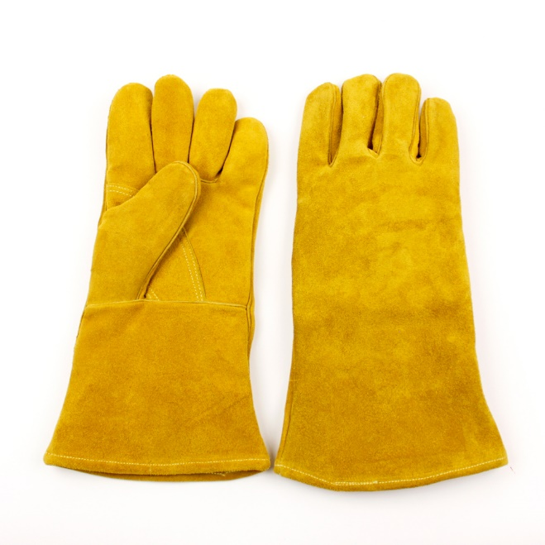

**OPĆA SVOJSTVA**

**Dlan:** goveđa špalt koža

**Nadlanica:** goveđa špalt koža

**Manžeta:** goveđa špalt koža

**Podstava:** pamuk

**Pakiranje:** 1/72

**Dužina:** 35 cm

**Standard:**EN 420 Zaštitne rukavice_Opći zahtjevi

EN 388 (4143X) Rukavice za zaštitu od mehaničkih rizika

EN 407 (413X4X) Rukavice za zaštitu od toplinskih rizika

EN 12477 (TYPE A) Varilačke rukavice_ Za MIG zavarivanje

**DODATNA SVOJSTVA**

Pojačanje na dlanu i palcu, kevlar konac.

**NAČIN OZNAČAVANJA RUKAVICE**



**Proizvođač:**

**Standard:** EN 388 (3144X) EN 407 ( 412X2X )

**Veličina:** 10, 11

For more information please refer to web site: [www.lacuna.rs](http://www.lacuna.rs)